Ricardo González Moreno
Esther Picó Sanchis
Emilia Mª Rodríguez Alonso
Rebeca Shakar Serrano

1. Introducción. 3
2. Desarrollo del trabajo. 3
2.1 Definición del lenguaje fuente. 3
2.1.1 Descripción formal de los aspectos léxicos 6
2.1.2. Descripción formal de los aspectos sintácticos 8
Precedencia de Operadores en Java 8
Gramática incontextual 8
2.1.3.Estructura y construcción de la tabla de símbolos 9
Definición 9
Operaciones 9
Gramática de atributos 9
2.1.4. Restricciones contextuales 10
2.2 El lenguaje objeto y la máquina virtual 13
2.2.1 Descripción de la máquina virtual 13
2.2.2 Descripción del lenguaje objeto 13
2.3 Especificación formal de la traducción 16
2.4 Implementación 17
DESCRIPCIÓN DE LA IMPLEMENTACIÓN 17
Analizador Léxico 17
Tabla de símbolos 19
Analizador Sintáctico 20
Máquina Pila 21
GRAMÁTICA ACONDICIONADA 22
ESQUEMA DE TRADUCCIÓN 30
ESQUEMA DE TRADUCCIÓN ORIENTADO A LA GRAMÁTICA DE ATRIBUTOS: 30
ESQUEMA ORIENTADO A LA TRADUCCIÓN PREDICTIVO-RECURSIVA: 34
TRADUCTOR PREDICTIVO RECURSIVO: 44
MANUAL DE COMPILACIÓN 45
INSTALACIÓN DEL PROCESADOR 46
3.Conclusiones 46
4. Bibliografía 47
5. Apendice 47

1. Introducción.

Los procesadores de lenguaje se han convertido hoy en día en un elemento fundamental dentro del campo de la informática. Estos permiten de una manera sencilla abstraer un computador haciendo que actúe como una caja negra que ejecuta un conjunto de operaciones especificadas mediante lo que se denomina un lenguaje de programación. De este modo, un procesador de lenguaje puede verse como un elemento capaz de traducir un programa a un código que el computador sea capaz de entender. Sin embargo, durante los inicios de la informática en los años 40 y 50, la construcción de procesadores de lenguaje era consideraba una tarea difícil que pertenecía al campo de la inteligencia artificial, como consecuencia, la construcción de los primeros compiladores fue compleja y requirió de un gran esfuerzo y tiempo. No fue hasta finales de los años 50 que apareció el primer compilador real para el lenguaje FORTRAN lo que supuso una gran logro, ya que por primera vez los programadores podían utilizar un lenguaje independiente del repertorio de instrucciones de la maquina sobre la que se iban a ejecutar sus programas. Desde entonces se han ideado multitud de técnicas y herramientas que permiten que incluso un único programador sea capaz de implementar un compilador de cierta complejidad.
El objetivo de este trabajo será mostrar el desarrollo de un compilador para un lenguaje imperativo sencillo. Para ello procederemos en primer lugar a definir la sintaxis del lenguaje por lo que haremos uso de elementos de la teoría de lenguajes formales tales como las gramáticas incontextuales. Seguidamente procederemos a definir el lenguaje objeto, que en este caso será código reconocido por lo que denominamos la maquina P. En efecto, una de las técnicas mas usadas en la construcción de procesadores de lenguaje es la generación de un código intermedio ejecutable en una maquina virtual, en este caso la maquina P, por lo que presentaremos con detalle la estructura y el repertorio de instrucciones de este procesador abstracto. A continuación haremos una especificación formal de la traducción del lenguaje sencillo al código P, para ello nos valdremos lo que se denominan gramáticas de atributos y que definiremos mas adelante. Finalmente explicaremos con detalle la implementación del compilador. El resultado final de este trabajo será un compilador totalmente funcional escrito en el lenguaje de programación Java y capaz de generar código P que será probado mediante un simulador de la maquina abstracta.

2. Desarrollo del trabajo.

2.1 Definición del lenguaje fuente.
Nuestro lenguaje fuente se basa en el lenguaje Java, pero simplificado. Para esta primera parte del trabajo sólo consideramos instrucciones de asignación y dos tipos simples: entero y booleano.
Definimos el lenguaje como sigue:

Consideraciones léxicas:

Los caracteres aceptados en nuestro lenguaje son letras, números y caracteres especiales utilizados para definir los operadores
Se hace una distinción explicita entre caracteres en mayúscula y minúscula. Por ejemplo, las cadenas “Palabra”, “palabra” o “PaLaBrA” son consideradas como cadenas distintas.
No se establece ningún limite sobre la longitud máxima de una líneas.

Componentes léxicos:

Los tokens o componentes léxicos pueden ser palabras reservadas, literales, identificadores, operadores o delimitadores:

a) Palabras reservadas:
- bool
- false
- int
- true

b) Literales:
Pueden ser de dos tipos:
- Enteros: se declaran con la palabra reservada “int”. Se componen únicamente de dígitos y su valor máximo depende del arquitectura sobre la que se ejecuta el programa.
- Booleanos: se declaran con la palabra reservada “bool”. Se componen de las palabras reservadas true y false.

c) Identificadores:
Están formados por cualquier una cadena que comience por una letra y vaya seguida de letras o números. No existe ningún limite sobre su tamaño.

d) Operadores:
- Aritmeticos: +, -, *, /, %, /
- Logicos: ||, &&
- Relacionales: ==, !=, < , >, >=, <=
- Unarios: +, -,!.
e) Delimitadores:
- Paréntesis: “(“ y “)”
- Corchetes: “{“ y “}”
f) Otros tokens:
- Asignación: “=”
- Fin de sentencia: “;”

Tipos de datos:

El lenguaje está fuertemente tipado por lo que toda expresión o identificador posee un único tipo e incluye los siguientes tipos de datos (predefinidos):
- Enteros: Se declaran con la palabra reservada “int”.
- Booleanos: Se declaran con la palabra reservada “bool”.

Variables:

Las variables del lenguaje sólo pueden declararse en el espacio de declaraciones del programa con la siguiente sintaxis:
TIPO_DE_DATOS <identificador>;
El ámbito de una variable abarca a todo el programa.

Precedencia de operadores y expresiones:

Hemos utilizado la misma precedencia de los operadores de java:
- Expresiones parentizadas delimitadas por “(“ y “)”.
- Operadores unarios: +, -, !.
- Operadores multiplicadores: *, / ,%.
- Operadores aditivos: +, -.
- Operadores relacionales: ==, !=, < , >, >=, <=
- And lógico: &&.
- Or lógico: ||.
Expresiones:

a) Expresiones básicas:
Una expresión básica puede ser cualquier variable, un número, true o false.

b) Expresiones aritméticas:
Una expresión aritmética esta formada por cualquier combinación de variables enteras, números y los operadores aritméticos +, -, *, /, %. La evaluación de este tipo de expresiones sigue el orden de precedencia de operadores definido en el punto anterior, sin embargo, se permite el uso de paréntesis.
Una particularidad de nuestro lenguaje es que para distinguir el + y el - unario de los operadores de suma y resta, cuando se trata de operadores unarios, van pegados a la expresión siguiente (sin espacio entre ambos). Por el contrario si denotan operadores de suma o resta, es obligatorio incluir un espacio entre el símbolo y la expresión que le sigue.

c) Expresiones booleanas:

Una expresión booleana esta formada por expresiones cuyo valor puede ser cierto o falso (por ejemplo una expresión con operadores relacionales) además de los operadores lógicos definidos anteriormente.
Se pueden comparar también los valores true y false. Por convenio false es menor que true, ya que false está representado internamente por un 0 y true por un 1.
Para asignar a una variable booleana el valor true (false), es necesario escribir la palabra reservada true (false). Es decir, aunque internamente true (false) se representa por un 1 (0), no se puede asignar directamente.

d) Operadores relacionales:
La evaluación de cualquier expresión que contenga operadores relacionales produce un resultado booleano que indica si se cumple la condición.

Instrucción de asignación:

Debido a la sencillez de nuestro lenguaje, la única instrucción que se admite es la de asignación. Esta instrucción permite dar un valor a toda variable declarada en la sección de declaraciones. Dado que nuestro lenguaje esta fuertemente tipado, solo se puede asignar a una variable un valor que sea de su mismo tipo. La sintaxis general de la asignación es la siguiente:

<variable> = <expresion>;

En resumen, un programa en nuestro lenguaje tiene la siguiente apariencia:

Tipo1 iden1;
Tipo2 iden2;
.
.
.
TipoN idenN;
{
Iasig1;
Iasig2;
.
.
IasigN;
}

Se puede escribir todo seguido (las líneas no importan), pero con la anterior identación se ve mucho más clara la estructura del programa.

2.1.1 Descripción formal de los aspectos léxicos

En este apartado definiremos las categorías léxicas que identifican los componentes de nuestro lenguaje descrito en el apartado anterior. En la definición formal de dichas categorías léxicas utilizaremos expresiones regulares sobre un alfabeto que comprende todos los caracteres, dígitos y signos utilizados en la estructuras de nuestro lenguaje de programación. Para escribir las expresiones regulares utilizamos el lenguaje ampliado (uso de las notaciones ‘?’ y ‘[c₀- c₁]’).

ASIG ≡ =
IGUAL ≡ ==
MAYORIGUAL ≡ >=
MENORIGUAL ≡ <=
MAYOR ≡ >
MENOR ≡ <
DISTINTO ≡ !=
AND ≡ &&
OR ≡ ||
NOT ≡ !
SUMA ≡ +
RESTA ≡ -
MULTIPLICA ≡ *
MOD ≡ %
DIVIDE ≡ /
INT ≡ int
BOOL ≡ bool
LLAVEAB ≡ {
LLAVECERR ≡ }
PARENTAB ≡ (
PARENTCERR ≡ )
PUNTOYCOMA ≡ ;
TRUE ≡ true
FALSE ≡ false
ID ≡ [A-Z a-z]( [A-Z a-z] | [0-9])*
NUM ≡ 0 | (+ | -)? [1-9] ([0-9])*

A partir de las expresiones regulares conseguimos un autómata finito no determinista. Mostramos una imagen no completa de él:

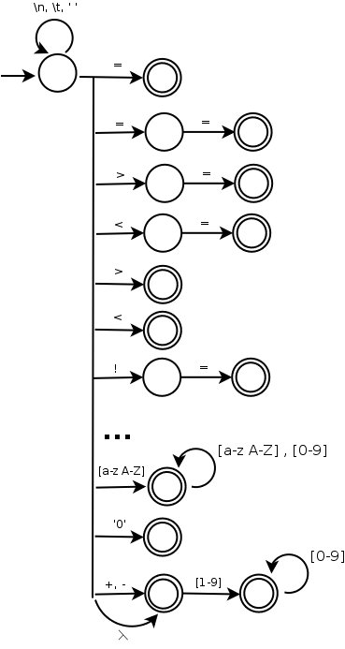

El analizador léxico lo podríamos implementar a partir de este autómata finito no determinista. Pero la complejidad de evaluar los casos en que a través de la recepción de un nuevo carácter puede haber más de una transición, nos hizo optar por transformarlo en un autómata finito determinista. Dicho AFD se mostrará en el apartado de implementación.

2.1.2. Descripción formal de los aspectos sintácticos

La siguiente gramática independiente de contexto define de manera formal la sintaxis de nuestro lenguaje.
Sea G = <T, N, A, P> la gramática de nuestro lenguaje donde T es un alfabeto de terminales, N es un alfabeto de no terminales, a ∈ T es no terminal distinguido denominado axioma y P es un conjunto de reglas de producción.

Precedencia de Operadores en Java

- Operadores unarios: !, +, -.
- Multiplicadores: - ,/, %.
- Suma/resta: +, -.
- Relacionales: <, >, <=, >=, ==, !=.
- AND lógico: &&
- OR lógico: ||
- Asignación: =

Gramática incontextual

Prog ::= Decs { Is }
Decs ::= Dec
Decs::= Decs ; Dec
Dec ::= Tipo iden
Tipo ::= int | bool
Is ::= I
Is::= Is ; I
I ::= Iasig
IAsig ::= iden = ExpOr
ExpOr ::= ExpOr OpOr ExpAnd
ExpOr::= ExpAnd
ExpAnd::= ExpAnd OpAnd ExpRel
ExpAnd::= ExpRel
ExpRel::= ExpAd OpRel ExpAd
ExpRel::= ExpAd
ExpAd ::= ExpAd OpAd ExpMul
ExpAd ::= ExpMul
ExpMul ::= ExpMul OpMul Fact
ExpMul ::= Fact
Fact ::= entero | iden | ( ExpOr ) | opUnario Fact | true | false
OpUnario ::= + | - | !
OpAd ::= + | -
OpMul ::= * | / | %
OpRel ::= < | > | <= | >= | == | !=
OpOr ::= ||
OpAnd ::= &&

Por legibilidad, claridad y para facilitar la posible ampliación de la gramática hemos añadido las producciones OpOr ::= || y OpAnd ::= && en lugar de escribir directamente el símbolo.

2.1.3.Estructura y construcción de la tabla de símbolos

Definición

En la tabla de símbolos se acumulan los identificadores declarados de forma que se puede controlar que no se declaren dos con el mismo símbolo o cuando se use alguno tener la certeza de que existe. También se utiliza para conocer la dirección de memoria en la que se guarda la información del identificador. Para ello necesitamos varias funciones que nos ayuden a gestionarla.

Operaciones

creaTS() :TS Crea la tabla de símbolos vacía, en nuestro caso al crearla le añadimos las clase constates que contiene las palabras reservadas para así poder gestionarlas mejor.

añadeID( TS, id, <dir,tipo>): TS Añade un identificador a la tabla con su dirección de memoria y su tipo .

existeID(TS,id):Boolean Esta función devuelve un booleano que indica si el identificador se encuentra en la tabla de símbolos.

Tipo por el momento solo puede tomar los siguientes valores
Tipo = int | bool | error

Gramática de atributos

En la descripción de la construcción de la tabla se diferencia entre la los atributos heredados y los sintetizados. En la implementación también se tiene el atributo numero de linea, pero al no ser una información relevante para el análisis, no se tiene en cuenta en la gramática, por eso no aparece.

La gramática incontextual añadiéndole la construcción de la tabla de símbolos quedaría de la siguiente forma:

Prog ::= Decs { Is }
Is.ts_{h}= Decs.ts
Decs ::= Dec
Decs.ts = añadeID (creaTS(), Dec.id,<dir.0, Dec.tipo>)
Decs::= Decs ; Dec
Decs₀.ts= añadeID (Decs₁.ts, Dec.id, <dir:Decs₁.dir+1, Dec.tipo>)
Dec ::= Tipo iden
Dec.tipo = Tipo.tipo
Tipo ::= int
Tipo.tipo =int
Tipo ::= bool
Tipo.tipo =bool
Is ::= I
I.ts_{h}=Is.ts_{h}
Is::= Is ; I
Is₁.ts_{h} =I.ts_{h} = Is₀.ts_{h}
I ::= Iasig
IAsig.ts_{h} = I.ts_{h}
IAsig ::= iden = ExpOr
12 Exp.ts_{h} = IAsig.ts_{h}
ExpOr ::= ExpOr OpOr ExpAnd
ExpOr₁.ts_{h}=ExpAnd.ts_{h}=ExpOr₀.ts_{h}
ExpOr::= ExpAnd
ExpAnd.ts_{h}=ExpOr.ts_{h}
ExpAnd::= ExpAnd OpAnd ExpRel
ExpAnd₁.ts_{h}=ExpRel.ts_{h}=ExpAnd₀.ts_{h}
ExpAnd::= ExpRel
ExpRel .ts_{h}=ExpAnd.ts_{h}
ExpRel::= ExpAd OpRel ExpAd
ExpAd₀.ts_{h} =ExpAd₁.ts_{h} =ExpRel.ts_{h}
ExpRel::= ExpAd
ExpAd .ts_{h} =ExpRel.ts_{h}
ExpAd ::= ExpAd OpAd ExpMul
ExpAd₁.ts_{h}= ExpMul.ts_{h}=ExpAd₀.ts_{h}
ExpAd ::= ExpMul
ExpMul.ts_{h}= ExpAd.ts_{h}
ExpMul ::= ExpMul OpMul Fact
ExpMul₁.ts_{h}=Fact.ts_{h}= ExpMul₀.ts_{h}
ExpMul ::= Fact
Fact.ts_{h}= ExpMul.ts_{h}
Fact ::= ( ExpOr )
ExpOr.ts_{h}= Fact.ts_{h}
Fact ::= opUnario Fact
Fact₁.ts_{h} =Fact₀.ts_{h}
Fact ::= true | false
Fact ::= entero
Fact ::= iden

2.1.4. Restricciones contextuales

Restricciones contextuales en nuestro lenguaje:

- Los identificadores utilizados en las instrucciones deben haber sido declarados.
- No se pueden declarar dos identificadores duplicados.

RESTRICCIONES CONTEXTUALES:

Síntesis del tipo de las expresiones.

Prog ::= Decs { Is }
Prog.err = Decs.err ∨ Is.err

Decs ::= Dec
Decs.err = Dec.err

Decs::= Decs ; Dec
Decs₀.err = Decs₁.err ∨ existeID (Decs₁.ts, Dec.id)

Dec ::= Tipo iden
Dec.err = iden.err
Dec.tipo = Tipo.tipo

Tipo ::= int
Tipo.tipo = int

Tipo ::= bool
Tipo.tipo = bool

Is ::= I
Is.err = I.err

Is::= Is ; I
Is₀.err = Is₁.err ∨ I.err

I ::= IAsig
I.err = IAsig.err

IAsig ::= iden = ExpOr
IAsig.err = si existeID (IAsig.ts_{h}, iden.lex)
ExpOr.tipo = err ∨
ExpOr.tipo ≠ Iasig.ts_{h}[iden.lex].tipo
si no true

ExpOr ::= ExpOr OpOr ExpAnd
ExpOr₀.tipo = si (ExpOr₁.tipo = ExpAnd.tipo = bool)
bool
si no err

ExpOr ::= ExpAnd
ExpOr.tipo = ExpAnd.tipo

ExpAnd ::= ExpAnd OpAnd ExpRel
ExpAnd₀.tipo = si (ExpAnd₁.tipo = ExpRel.tipo = bool)
bool
si no err

ExpAnd ::= ExpRel
ExpAnd.tipo = ExpRel.tipo

ExpRel ::= ExpAd OpRel ExpAd
ExpRel.tipo = si (ExpAd₀.tipo = ExpAd₁.tipo ≠ err)
bool
si no err

ExpRel ::= ExpAd
ExpRel.tipo = ExpAd.tipo

ExpAd ::= ExpAd OpAd ExpMul
ExpAd₀.tipo = si (ExpAd₁.tipo = ExpMul.tipo = int)
int
si no err

ExpAd ::= ExpMul
ExpAd.tipo = ExpMul.tipo

ExpMul ::= ExpMul OpMul Fact
ExpMul₀.tipo = si (ExpMul₁.tipo = Fact.tipo = int)
int
si no err

ExpMul ::= Fact
ExpMul.tipo = Fact.tipo

Fact ::= ( ExpOr )
Fact.tipo = ExpOr.tipo

Fact ::= opUnario Fact
Fact₀.tipo = si (Fact₁.tipo = int)
int
si no err

Fact ::= true | false
Fact.tipo = bool

Fact ::= entero
Fact.tipo = int

Fact ::= iden
Fact.tipo = si existeID (Fact.ts_{h}, iden.lex)
Fact.ts_{h}[iden.lex].tipo
si no err

2.2 El lenguaje objeto y la máquina virtual

2.2.1 Descripción de la máquina virtual

Hemos utilizado la misma máquina virtual que se usa en el lenguaje ejemplo, una máquina pila. Cuyo comportamiento es el siguiente:

ST ⬅-1
PC ⬅ 0
H ⬅ 0
Mientras H = 0
Ejecutar Prog [PC]
Fmientras

El código objeto generado es el lenguaje maquina de un computador ficticio conocido genéricamente como maquina P. La característica determinante de esta maquina es que realiza todas las operaciones usando una pila a modo de registros temporales.
La maquina P realiza operaciones sólo con un tipo de números, los enteros. La representación de los valores booleanos cierto y falso son casos particulares de los enteros: a cierto le corresponde el 1 y a falso el 0.
Para guardar valores variables en la ejecución (conocidos como variables) se necesita una memoria de acceso aleatorio de lectura y escritura.

Veamos ahora con mas detalle el repertorio de instrucciones de esta maquina:

2.2.2 Descripción del lenguaje objeto

- apila (num)
ST ⬅ ST+1
Pila [ST-1] ⬅ num
PC ⬅ PC+1
Utilizamos esta instrucción para cualquier tipo, si el tipo es booleano, apilamos un 0 si es false o un 1 si es true.

- apila-dir (pos)
ST ⬅ ST+1
Pila [ST-1] ⬅ Mem[pos]
PC ⬅ PC+1

- desapila-dir (pos)
Mem[pos] ⬅ Pila[ST]
ST ⬅ ST-1
PC ⬅ PC+1

- suma
Pila[ST-1] ⬅ Pila[ST-1] + Pila[ST]
ST ⬅ ST-1
PC ⬅ PC+1

- resta
Pila[ST-1] ⬅ Pila[ST-1] - Pila[ST]
ST ⬅ ST-1
PC ⬅ PC+1

- multiplica
Pila[ST-1] ⬅ Pila[ST-1] * Pila[ST]
ST ⬅ ST-1
PC ⬅ PC+1

- divide
Pila[ST-1] ⬅ Pila[ST-1] / Pila[ST]
ST ⬅ ST-1
PC ⬅ PC+1

- mod
Pila[ST-1] ⬅ Pila[ST-1] % Pila[ST]
ST ⬅ ST-1
PC ⬅ PC+1

- menos
Pila[ST] ⬅ -Pila[ST]
PC ⬅ PC+1

- más
Pila[ST] ⬅ +Pila[ST]
PC ⬅ PC+1

- mayor
si Pila [ST-1] > Pila[ST] entonces
Pila [ST-1] ⬅ 1
Sino
Pila [ST-1] ⬅ 0
ST ⬅ ST-1
PC ⬅ PC+1

- menor
si Pila [ST-1] < Pila[ST] entonces
Pila [ST-1] ⬅ 1
Sino
Pila [ST-1] ⬅ 0
ST ⬅ ST-1
PC ⬅ PC+1

- igual
si Pila [ST-1] = Pila[ST] entonces
Pila [ST-1] ⬅ 1
Sino
Pila [ST-1] ⬅ 0
ST ⬅ ST-1
PC ⬅ PC+1

- mayor-igual
si Pila [ST-1] >= Pila[ST] entonces
Pila [ST-1] ⬅ 1
Sino
Pila [ST-1] ⬅ 0
ST ⬅ ST-1
PC ⬅ PC+1

- menor-igual
si Pila [ST-1] =< Pila[ST] entonces
Pila [ST-1] ⬅ 1
Sino
Pila [ST-1] ⬅ 0
ST ⬅ ST-1
PC ⬅ PC+1

- distinto
si Pila [ST-1] <> Pila[ST] entonces
Pila [ST-1] ⬅ 1
Sino
Pila [ST-1] ⬅ 0
ST ⬅ ST-1
PC ⬅ PC+1

- and
si Pila [ST-1] <> 0 y Pila[ST] <> 0 entonces
Pila [ST-1] ⬅ 1
Sino
Pila [ST-1] ⬅ 0
ST ⬅ ST-1
PC ⬅ PC+1

- or
si Pila [ST-1] = 1 o Pila[ST] = 1 entonces
Pila [ST-1] ⬅ 1
Sino
Pila [ST-1] ⬅ 0
ST ⬅ ST-1
PC ⬅ PC+1

- not
si Pila[ST] = 0 entonces
Pila [ST] ⬅ 1
Sino
Pila [ST] ⬅ 0
PC ⬅ PC+1

- stop
H ⬅ 1

Cuando trabajemos con sentencias if y while se necesitará una ampliación de este lenguaje.

2.3 Especificación formal de la traducción

Un traductor toma como entrada un texto en lenguaje fuente y lo transforma a un lenguaje objeto que es su salida. En nuestro caso toma un programa previamente compilado y lo transforma en instrucciones. Estas instrucciones están compuestas por varias instrucciones en código de la máquina P, así cuando se vaya a ejecutar se sustituirán por la secuencia de instrucciones que le correspondan y lo podrá ejecutar la máquina P.

Para especificar el comportamiento del traductor añadimos a cada símbolo de la gramática una propiedad cod, que servirá para que se herede de forma ascendente el código generado de forma que Prog.cod contenga el código traducido completo del programa.

Prog ::= Decs { Is }
Prog.cod = Is.cod || stop
Decs ::= Dec
Decs::= Decs ; Dec
Dec ::= Tipo iden
Tipo ::= int | bool
Is ::= I
Is.cod = I.cod
Is::= Is ; I
Is₀.cod = Is₁.cod || I.cod
I ::= IAsig
I.cod= Iasig.cod
IAsig ::= iden = ExpOr
IAsig.cod = ExpOr.cod || despila-dir(IAsig.ts_{h}[iden.lex].dir)
ExpOr ::= ExpOr OpOr ExpAnd
ExpOr₀.cod= ExpOr₁.cod || ExpAnd.cod|| OpOr.cod
ExpOr::= ExpAnd
ExpOr.cod =ExpAnd.cod
ExpAnd::= ExpAnd OpAd ExpRel
ExpAnd₀.cod= ExpAnd₁.cod || ExpRel.cod || OpAd.cod
ExpAnd::= ExpRel
ExpAnd.cod=Exp.Rel.cod
ExpRel::= ExpAd OpRel ExpAd
ExpRel.cod = ExpAd.cod || ExpAd.cod || OpRel.cod
ExpRel::= ExpAd
ExpRel.cod =ExpAd.cod
ExpAd ::= ExpAd OpAd ExpMul
ExpAd₀.cod = ExpAd₁.cod || ExpMul.cod ||OpAd.cod
ExpAd ::= ExpMul
ExpAd.cod = ExpMul.cod
ExpMul ::= ExpMul OpMul Fact
ExpMul₀.cod = ExpMul₁.cod || Fact.cod || OpMul.cod
ExpMul ::= Fact
ExpMul.cod = Fact.cod
Fact ::= entero
Fact.cod = apila (valorDe (entero.lex))
Fact ::= iden
Fact.cod = apila-dir (Fact.tsh [iden.lex].dir)
Fact ::= ( ExpOr )
Fact.cod=ExpOr.cod
Fact ::= opUnario Fact
Fact₀.cod = Fact₁.cod || opUnario.cod
Fact ::= true
Fact.cod = apila (1)
Fact ::= false
Fact.cod =apila (0)
OpOr ::= ||
OpOr.cod = or
OpAnd ::= &&
OpAnd.cod = and
OpUnario ::= +
OpUnario.cod = mas
OpUnario ::= -
OpUnario.cod = menos
OpUnario ::= !
OpUnario.cod =not
OpAd ::= +
OpAd.cod = suma
OpAd ::= -
OpAd.cod = resta
OpMul ::= *
OpMul.cod =multiplica
OpMul ::= /
OpMul.cod = divide
OpMul ::= %
OpMul.cod =mod
OpRel ::= <
OpRel.cod = menor
OpRel ::= >
OpRel.cod =mayor
OpRel ::= <=
OpRel.cod =menor-igual
OpRel ::= >=
OpRel.cod =mayor-igual
OpRel ::= ==
OpRel.cod =igual
OpRel ::= !=
OpRel.cod =distinto

2.4 Implementación

DESCRIPCIÓN DE LA IMPLEMENTACIÓN

Analizador Léxico

La implementación del analizador léxico se ha realizado a partir del autómata finito determinista que se consiguió a partir de la definición formal de léxico. El AFD se muestra a continuación:

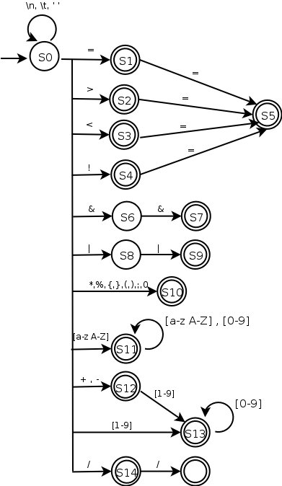

El analizador consta de un buffer (bufferLex) de tamaño fijo (los lexemas no podrán tener un tamaño superior a 255 caracteres en nuestro lenguaje), en el cual se van almacenando en orden los caracteres que se van leyendo del actual lexema. Un puntero señala la posición en el buffer del último carácter procesado. La posición 0 del buffer se utiliza como centinela. Existe otro buffer (bufferCar) que almacena el carácter actual a analizar.

Cuando se crea el analizador se realiza una inicialización: el puntero apunta al centinela de bufferLex y se lee el primer carácter almacenándolo en bufferCar.

La función siguienteToken implementa el mecanismo de detección del siguiente token y lo devuelve. Cuando se hace una llamada a dicha función primeramente pone el puntero apuntado al centinela de bufferLex, lo que equivale a borrar el anterior lexema, y fija el estado en el estado inicial (S0). Seguido, entra en un bucle que no se detiene hasta que se ha conseguido analizar el token o se ha detectado un error. El cuerpo del bucle consta de una estructura case que implementa el AFD.

Implementación AFD

Si el carácter almacenado en bufferCar provoca una transición en el diagrama a otro estado, se llamará a la función transita. En el caso de que el estado en el que nos encontramos sea de aceptación y el carácter almacenado en el buffer no active una transición, entonces se deduce el token al que se ha llegado y se devuelve. Sin embargo, si ocurre la situación anterior en un estado de no aceptación, se devuelve un error. Existe un estado especial, el S14, que no se ajusta del todo a lo narrado. Cuando se detecta la segunda '/' concerniente al comienzo de un comentario, en vez de transitar al siguiente estado (que no existe en la implementación), deshecha el resto de la linea y
transitamos al estado S0.

El funcionamiento del método transita consiste en aumentar el puntero a la siguiente posición de bufferLex y guardar en él el carácter ya analizado. Leemos el siguiente carácter y lo depositamos en bufferCar, y por último transitamos al estado que se le ordena.

Tabla de símbolos

La implementación de la tabla de símbolos consiste en una tabla hash que se ordena por el lexema y guarda como valor sus atributos (su tipo, número de línea y dirección de memoria en la que se almacena el valor de dicho identificador).
Al crearla se inicializa con todas las constantes contenidas en la clase constantes para facilitarle el trabajo al analizador sintáctico.
Los identificadores son incluidos por el analizador léxico que le aporta el lexema, el número de línea y el tipo, que se inicializa a –1, esto se hace con la función añadeID(String lex, int num) .
Cuando el sintáctico encuentra su declaración, corrige el tipo y le pone un tipo válido, así, si fuera de la zona de declaraciones encuentra un identificador no declarado, lo puede controlar porque su tipo será –1. Para ello utiliza ponTipo(String lex,int tipo ) y dameTipo(String lex)
Las direcciones de memoria para cada identificador son asignadas por la propia tabla al introducirle cada nuevo identificador.

Tambien dispone de las siguientes funciones:
- dameTabla() : Accesor a la tabla
- dameUltimaDir(): Accesor al numero de identificadores introducidos en la tabla
- dameTipo (String lex): Devuelve el tipo de un lexema dado
- dameDir (String lex): Proporciona la dirección de memoria del lexema
- dameNumLinea(String lex): numero de linea en el que aparece el identificador por primera vez
- existeID (String lex): indica la existencia o no del identificador en la tabla
- añadeCte(String lex): método privado que incluye una constante, se trata distinto que los identificadores porque inicializa directamente su tipo a 2 y la direccion y el numero de linea a 0 porque no se utilizan ninguna de las dos.

Analizador Sintáctico

Implementación

El analizador sintáctico obtiene los token del analizador léxico y comprueba si la cadena puede ser generada por la gramática del lenguaje fuente.

La clase analizadorSin.java contiene la implementación del analizador sintáctico y el traductor. Las ventajas de los analizadores descendentes predictivos quedan patentes en la implementación ya que para cada no terminal del lenguaje existe una función que simula el dado derecho de la producción asociada a ese no terminal. Claramente esto simplifica enormemente la ampliación del lenguaje con nuevas producciones ya que bastara con añadir nuevas funciones que imiten las producciones añadidas o ampliar las ya existentes. En esta parte del trabajo nos hemos basado en este tipo de analizadores (predictivos recursivos), ya que son los que hemos visto en clase hasta el momento.

Vemos ahora con mas detenimiento los detalles de implementación:

analizadorSin(tablaSimbolos ts, AnalizadorLexico l) : este es el constructor de la clase, inicializa los atributos e iguala los objetos ts y léxico. Se llama desde la clase principal Main, después de haber llamado al léxico. La tabla de símbolos se crea en el Main y se pasa por parámetro al léxico y también al sintáctico.

resultadoAnalisis analizadorSin () : con esta función comienza el proceso de reconocimiento del lenguaje llamando a la función prog (). Este método devuelve un objeto del tipo resultadoAnálisis que es una clase que comentamos más abajo.

void reconoce (int token) : esta función sirve de intermediario entre el analizador léxico y el analizador sintáctico. En efecto, permite comprobar si el símbolo terminal esperado por alguna producción de la gramática concuerda con el símbolo leído por el analizador léxico, en caso de éxito, se llama al analizador léxico para que proporcione el siguiente elemento. En caso de error, se registra el tipo de error y la línea en la que se ha producido.

Como hemos comentado anteriormente, cada no terminal esta representado por una función que simula las producciones del lenguaje de las cuales es el lado izquierdo, el nombre de las funciones es el mismo que en el de las producciones.

Para guardar el símbolo de preanálisis se utiliza el atributo token. Por otra parte, cuando se produce algún error, este conjunto de funciones llama a void añadeError(String mensaje_de_error) que recibe el tipo de error producido para guardarlo, está función se encuentra en la clase resultadoAnálisis.

Implementación del resultado

La clase resultadoAnalisis se encarga de recoger las ordenes que le envía el Analizador sintáctico a través de la orden “emite” que compondrán el código que luego leerá la máquina P. Hay dos versiones de este método dependiendo del número de parámetros que recibe, en una futura ampliación, lo más seguro es que necesitemos más versiones para incluir nuevos parámetros como las etiquetas.
public void emite(String ord, int val)
public void emite(String ord)

La clase mantiene las órdenes recibidas en un vector llamado instrucciones, los elementos del vector tienen dos atributos: orden y valor, cuando la orden no lleva parámetro valor estará a NULL.
Esta clase tiene otro atributo, es un vector llamado errores donde se van guardando los errores que el sintáctico va encontrando. Hay dos métodos que tratan con este atributo: añadeError (String s) que añade un error (String) al vector, y Vector dameErrores() que devuelve el vector con los errores para poder mostrarlos por pantalla.

Proceso de implementación

Para implementar el analizador sintáctico hemos seguido el siguiente proceso de implementación: Primero implementamos la gramática incontextual acondicionada (sin recursión a izquierdas), poniendo un método por cada lado izquierdo de cada producción. Una vez comprobamos que reconocía bien los programas de nuestro lenguaje pasamos las restricciones contextuales a código. Después implementamos sobre esta estructura el traductor descendente, que genera el código objeto a través de la clase ResultadoAnálisis y aquí también guarda los errores de ejecución. Para la implementación de este traductor nos hemos basado en los esquemas de traducción que incluimos más adelante.

Tratamiento de errores

Para el tratamiento de errores hemos ido un poco más allá con la implementación que con la especificación. Cada vez que el sintáctico se encuentra un error, lo va añadiendo a un vector y no se aborta la ejecución. Cuando el léxico ha devuelto todos los tokens del programa, si se han encontrado errores de compilación se muestran todos y si no, se mandan las instrucciones a ejecutar en la máquina P.

Máquina Pila

La máquina se compone de una pila y un vector que hace la función de memoria. Al ejecutarse recibe por parámetro un objeto resultado análisis que contiene las instrucciones a ejecutar, que también utilizamos para guardar los fallos de ejecución que posteriormente se representarán, ejecuta(resultadoAnalisis rAnali,int numId).

Se ejecutan todas la instrucciones y los resultados quedan almacenados en memoria.
Tambien tiene accesores a sus atributos y una función que los inicializa para poder
realizar una nueva ejecución.

Para más información consultar el JavaDoc

GRAMÁTICA ACONDICIONADA

La gramática incontextual de apartados anteriores está definida con recursión a izquierdas. Esta supone una incompatilidad con el análisis descendente que hemos empleado en la implementación del analizador sintáctico. Acondicionamos la gramática con el fin de hacerla apta para este análisis, eliminando la recursión a izquierdas y factorizando para eliminar ambigüedades.

Para eliminar la recursión a izquierdas aplicamos la transformación sugerida en los apuntes:

A ::= A α
A₀.s = f(A₁.s, α.s)
A ::= β
A.s = g(β.s)
A ::= β R
R.s_{h} = g(β.s)
R ::= αR
R₁.s_{h} = f(R₀.s_{h}, α.s)
R₀.s = R₁.s
R ::= λ
R.s = R.s_{h}

Las reglas que hay que modificar son:

Decs ::= Dec
Decs::= Decs ; Dec
Is ::= I
Is::= Is ; I
ExpOr ::= ExpOr OpOr ExpAnd
ExpOr::= ExpAnd
ExpAnd::= ExpAnd OpAnd ExpRel
ExpAnd::= ExpRel
ExpRel::= ExpAd OpRel ExpAd
ExpRel::= ExpAd
ExpAd ::= ExpAd OpAd ExpMul
ExpAd ::= ExpMul
ExpMul ::= ExpMul OpMul Fact
ExpMul ::= Fact

Transformación de las reglas:

Decs::= Decs ; Dec
Decs ::= Dec

Se transforma en:
Decs ::= Dec RDecs
RDecs ::= ; Dec RDecs
RDecs ::= λ
---
Is::= Is ; I
Is ::= I

Se transforman en:
Is ::= I RIs
RIs ::= ; I RIs
RIs ::= λ
---
ExpOr ::= ExpOr OpOr ExpAnd
ExpOr ::= ExpAnd

Se transforman en:
ExpOr ::= ExpAnd RExpOr
RExpOr ::= OpOr ExpAnd RExpOr
RExpOr ::= λ
---
ExpAnd ::= ExpAnd OpAnd ExpRel
ExpAnd ::= ExpRel

Se transforman en:
ExpAnd ::= ExpRel RExpAnd
RExpAnd ::= OpAnd ExpRel RExpAnd
RExpAnd ::= λ
---
ExpRel ::= ExpAd OpRel ExpAd
ExpRel ::= ExpAd

Se transforman en:
ExpRel ::= ExpAd RExpRel
RExpRel ::= OpRel ExpAd
RExpRel ::= λ
---
ExpAd ::= ExpAd OpAd ExpMul
ExpAd ::= ExpMul

Se transforman en:
ExpAd ::= ExpMul RExpAd
RExpAd ::= OpAd ExpMul RExpAd
RExpAd ::= λ
---
ExpMul ::= ExpMul OpMul Fact
ExpMul ::= Fact

Se transforman en:
ExpMul ::= Fact RExpMul
RExpMul ::= OpMul Fact RExpMul
RExpMul ::= λ

Atributos:

Decs ::= Dec RDecs
RDecs.ts_{h} = añadeID (creaTS(), Dec.id, <dir.0, Dec.tipo>)
Decs.ts = RDecs.ts
RDecs.err_{h} = Dec.err
Decs.err = RDecs.err

RDecs ::= ; Dec RDecs
RDecs₁.ts_{h} = añadeID (RDecs₀.ts, Dec.id, <dir:RDecs₀.dir+1, Dec.tipo>)
RDecs₀.ts = RDecs₁.ts
RDecs₁.err_{h} = RDecs₀.err_{h} ∨ existeID (RDecs₀.ts, Dec.id)
RDecs₀.err = RDecs₁.err
RDecs ::= λ
RDecs.ts = RDecs.ts_{h}
RDecs.err = RDecs.err_{h}

Is ::= I RIs
RIs.ts_{h} = Is.ts_{h} = I.ts_{h}
RIs.err_{h} = I.err
Is.err = RIs.err
RIs.cod_{h} = I.cod
Is.cod = RIs.cod
RIs ::= ; I RIs
RIs₁.ts_{h} = RIs₀.ts_{h} = I.ts_{h}
RIs₁.err_{h} = RIs₀.err ∨ I.err
RIs₀.err = RIs₁.err
RIs₁.cod_{h} = RIs₀.cod_{h} || I.cod
RIs₀.cod = RIs₁.cod
RIs ::= λ
RIs.err = RIs.err_{h}
RIs.cod = RIs.cod_{h}

ExpOr ::= ExpAnd RExpOr
RExpOr.tsh = ExpOr.tsh = ExpAnd.tsh
RExpOr.tipo_{h} = ExpAnd.tipo
ExpOr.tipo = RExpOr.tipo
RExpOr.cod_{h} = ExpAnd.cod
ExpOr.cod = RExpOr.cod
RExpOr ::= OpOr ExpAnd RExpOr
RExpOr₁.ts_{h} = ExpAnd.ts_{h} = RExpOr₀.ts_{h}
RExpOr₁.tipo_{h} = si (RExpOr₀.tipo_{h} = ExpAnd.tipo = bool)
bool
si no err
RExpOr₀.tipo = RExpOr₁.tipo
RExpOr₁.cod_{h} = RExpOr₀.cod_{h} || ExpAnd.cod || OpOr.cod
RExpOr₀.cod = RExpOr₁.cod
RExpOr ::= λ
RExpOr.tipo = RExpOr.tipo_{h}
RExpOr.cod = RExpOr.cod_{h}

ExpAnd ::= ExpRel RExpAnd
RExpAnd.tsh = ExpAnd.tsh = ExpRel.tsh
RExpAnd.tipo_{h} = ExpRel.tipo
ExpAnd.tipo = RExpAnd.tipo
RExpAnd.cod_{h} = ExpRel.cod
ExpAnd.cod = RExpAnd.cod

RExpAnd ::= OpAnd ExpRel RExpAnd
RExpAnd₁.ts_{h} = ExpRel.ts_{h} = RExpAnd₀.ts_{h}
RExpAnd₁.err_{h} = si (RExpAnd₀.tipo_{h} = ExpRel.tipo = bool)
bool
si no err
RExpAnd₀.tipo = RExpAnd₁.tipo
RExpAnd₁.cod_{h} = RExpAnd₀.cod_{h} || ExpRel.cod || OpAnd.cod
RExpAnd₀.cod = RExpAnd₁.cod
RExpAnd ::= λ
RExpAnd.tipo = RExpAnd.tipo_{h}
RExpAnd.cod = RExpAnd.cod_{h}

ExpRel ::= ExpAd RExpRel
RExpRel.tsh = ExpRel.tsh = ExpAd.tsh
RExpRel.tipo_{h} = ExpAd.tipo
ExpRel.tipo = RExpRel.tipo
RExpRel.cod_{h} = ExpAd.cod
ExpRel.cod = RExpRel.cod
RExpRel ::= OpRel ExpAd
ExpAd.ts_{h} = RExpRel₀.ts_{h}
ExpAd.tipo_{h} = si (RExpRel.tipo_{h} ≠ err)
bool
si no err
RExpRel.tipo = ExpAd.tipo
ExpAd.cod_{h} = RExpRel.cod_{h} || OpRel.cod
RExpRel.cod = ExpAd.cod
RExpRel ::= λ
RExpRel.tipo = RExpRel.tipo_{h}
RExpRel.cod = RExpRel.cod_{h}

ExpAd ::= ExpMul RExpAd
RExpAd.tsh = ExpAd.tsh = ExpMul.tsh
RExpAd.tipo_{h} = ExpMul.tipo
ExpAd.tipo = RExpAd.tipo
RExpAd.cod_{h} = ExpMul.cod
ExpAd.cod = RExpAd.cod
RExpAd ::= OpAd ExpMul RExpAd
RExpAd₁.ts_{h} = ExpMul.ts_{h} = RExpAd₀.ts_{h}
RExpAd₁.err_{h} = si (RExpAd₀.tipo_{h} = ExpMul.tipo = int)
int
si no err
RExpAd₀.tipo = RExpAd₁.tipo
RExpAd₁.cod_{h} = RExpAd₀.cod_{h} || ExpMul.cod || OpAd.cod
RExpAd₀.cod = RExpAd₁.cod
RExpAd ::= λ
RExpAd.tipo = RExpAd.tipo_{h}
RExpAd.cod = RExpAd.cod_{h}

ExpMul ::= Fact RExpMul
RExpMul.tsh = ExpMul.tsh = Fact.tsh
RExpMul.tipo_{h} = Fact.tipo
ExpMul.tipo = RExpMul.tipo
RExpMul.cod_{h} = Fact.cod
ExpMul.cod = RExpMul.cod
RExpMul ::= OpMul Fact RExpMul
RExpMul₁.ts_{h} = Fact.ts_{h} = RExpMul₀.ts_{h}
RExpMul₁.tipo_{h} = si (RExpMul₀.tipo_{h} = Fact.tipo = int)
int
si no si (RExpMul₀.tipo_{h} = Fact.tipo = bool)
bool
si no err
RExpMul₀.tipo = RExpMul₁.tipo
RExpMul₁.cod_{h} = RExpMul₀.cod_{h} || Fact.cod || OpMul.cod
RExpMul₀.cod = RExpMul₁.cod
RExpMul ::= λ
RExpMul.tipo = RExpMul.tipo_{h}
RExpMul.cod = RExpMul.cod_{h}

No es necesario factorizar porque no hay dos reglas de la forma A ::= αβ, A ::= αγ que puedan dar lugar a ambigüedad.

Finalmente, la gramática acondicionada con sus atributos acondicionados queda así:

Prog ::= Decs { Is }
Is.ts_{h} = Decs.ts
Prog.err = Decs.err ∨ Is.err
Prog.cod = Is.cod || stop
Decs ::= Dec RDecs
RDecs.ts_{h} = añadeID (creaTS(), Dec.id, <dir.0, Dec.tipo>)
Decs.ts = RDecs.ts
RDecs.err_{h} = Dec.err
Decs.err = RDecs.err
RDecs ::= ; Dec RDecs
RDecs₁.ts_{h} = añadeID (RDecs₀.ts, Dec.id, <dir:RDecs₀.dir+1, Dec.tipo>)
RDecs₀.ts = RDecs₁.ts
RDecs₁.err_{h} = RDecs₀.err_{h} ∨ existeID (RDecs₀.ts, Dec.id)
RDecs₀.err = RDecs₁.err
RDecs ::= λ
RDecs.ts = RDecs.ts_{h}
RDecs.err = RDecs.err_{h}
Dec ::= Tipo iden
Dec.tipo = Tipo.tipo
Tipo ::= int
Tipo.tipo = int
Tipo ::= bool
Tipo.tipo = bool
Is ::= I RIs
RIs.ts_{h} = Is.ts_{h} = I.ts_{h}
RIs.err_{h} = I.err
Is.err = RIs.err
RIs.cod_{h} = I.cod
Is.cod = RIs.cod
RIs ::= ; I RIs
RIs₁.ts_{h} = RIs₀.ts_{h} = I.ts_{h}
RIs₁.err_{h} = RIs₀.err ∨ I.err
RIs₀.err = RIs₁.err
RIs₁.cod_{h} = RIs₀.cod_{h} || I.cod
RIs₀.cod = RIs₁.cod
RIs ::= λ
RIs.err = RIs.err_{h}
RIs.cod = RIs.cod_{h}
I ::= Iasig
IAsig.ts_{h} = I.ts_{h}
I.err = IAsig.err
I.cod = Iasig.cod
IAsig ::= Iden = ExpOr
ExpOr.ts_{h} = IAsig.ts_{h}
IAsig.err = si existeID (IAsig.ts_{h}, iden.lex)
ExpOr.tipo = err ∨
ExpOr.tipo ≠ Iasig.ts_{h}[iden.lex].tipo
si no true
IAsig.cod = ExpOr.cod ||desapila-dir(IAsig.ts_{h}[iden.lex].dir)
ExpOr ::= ExpAnd RExpOr
RExpOr.tsh = ExpOr.tsh = ExpAnd.tsh
RExpOr.tipo_{h} = ExpAnd.tipo
ExpOr.tipo = RExpOr.tipo
RExpOr.cod_{h} = ExpAnd.cod
ExpOr.cod = RExpOr.cod
RExpOr ::= OpOr ExpAnd RExpOr
RExpOr₁.ts_{h} = ExpAnd.ts_{h} = RExpOr₀.ts_{h}
RExpOr₁.tipo_{h} = si (RExpOr₀.tipo_{h} = ExpAnd.tipo = bool)
bool
si no err
RExpOr₀.tipo = RExpOr₁.tipo
RExpOr₁.cod_{h} = RExpOr₀.cod_{h} || ExpAnd.cod || OpOr.cod
RExpOr₀.cod = RExpOr₁.cod
RExpOr ::= λ
RExpOr.tipo = RExpOr.tipo_{h}
RExpOr.cod = RExpOr.cod_{h}
ExpAnd ::= ExpRel RExpAnd
RExpAnd.tsh = ExpAnd.tsh = ExpRel.tsh
RExpAnd.tipo_{h} = ExpRel.tipo
ExpAnd.tipo = RExpAnd.tipo
RExpAnd.cod_{h} = ExpRel.cod
ExpAnd.cod = RExpAnd.cod
RExpAnd ::= OpAnd ExpRel RExpAnd
RExpAnd₁.ts_{h} = ExpRel.ts_{h} = RExpAnd₀.ts_{h}
RExpAnd₁.err_{h} = si (RExpAnd₀.tipo_{h} = ExpRel.tipo = bool)
bool
si no err
RExpAnd₀.tipo = RExpAnd₁.tipo
RExpAnd₁.cod_{h} = RExpAnd₀.cod_{h} || ExpRel.cod || OpAnd.cod
RExpAnd₀.cod = RExpAnd₁.cod
RExpAnd ::= λ
RExpAnd.tipo = RExpAnd.tipo_{h}
RExpAnd.cod = RExpAnd.cod_{h}
ExpRel ::= ExpAd RExpRel
RExpRel.tsh = ExpRel.tsh = ExpAd.tsh
RExpRel.tipo_{h} = ExpAd.tipo
ExpRel.tipo = RExpRel.tipo
RExpRel.cod_{h} = ExpAd.cod
ExpRel.cod = RExpRel.cod

RExpRel ::= OpRel ExpAd
ExpAd.ts_{h} = RExpRel₀.ts_{h}
ExpAd.tipo_{h} = si (RExpRel.tipo_{h} ≠ err)
bool
si no err
RExpRel.tipo = ExpAd.tipo
ExpAd.cod_{h} = RExpRel.cod_{h} || OpRel.cod
RExpRel.cod = ExpAd.cod
RExpRel ::= λ
RExpRel.tipo = RExpRel.tipo_{h}
RExpRel.cod = RExpRel.cod_{h}
ExpAd ::= ExpMul RExpAd
RExpAd.tsh = ExpAd.tsh = ExpMul.tsh
RExpAd.tipo_{h} = ExpMul.tipo
ExpAd.tipo = RExpAd.tipo
RExpAd.cod_{h} = ExpMul.cod
ExpAd.cod = RExpAd.cod
RExpAd ::= OpAd ExpMul RExpAd
RExpAd₁.ts_{h} = ExpMul.ts_{h} = RExpAd₀.ts_{h}
RExpAd₁.err_{h} = si (RExpAd₀.tipo_{h} = ExpMul.tipo = int)
int
si no err
RExpAd₀.tipo = RExpAd₁.tipo
RExpAd₁.cod_{h} = RExpAd₀.cod_{h} || ExpMul.cod || OpAd.cod
RExpAd₀.cod = RExpAd₁.cod
RExpAd ::= λ
RExpAd.tipo = RExpAd.tipo_{h}
RExpAd.cod = RExpAd.cod_{h}
ExpMul ::= Fact RExpMul
RExpMul.tsh = ExpMul.tsh = Fact.tsh
RExpMul.tipo_{h} = Fact.tipo
ExpMul.tipo = RExpMul.tipo
RExpMul.cod_{h} = Fact.cod
ExpMul.cod = RExpMul.cod
RExpMul ::= OpMul Fact RExpMul
RExpMul₁.ts_{h} = Fact.ts_{h} = RExpMul₀.ts_{h}
RExpMul₁.tipo_{h} = si (RExpMul₀.tipo_{h} = Fact.tipo = int)
int
si no si (RExpMul₀.tipo_{h} = Fact.tipo = bool)
bool
si no err
RExpMul₀.tipo = RExpMul₁.tipo
RExpMul₁.cod_{h} = RExpMul₀.cod_{h} || Fact.cod || OpMul.cod
RExpMul₀.cod = RExpMul₁.cod
RExpMul ::= λ
RExpMul.tipo = RExpMul.tipo_{h}
RExpMul.cod = RExpMul.cod_{h}
Fact ::= entero
Fact.tipo = int
Fact.cod = apila (valorDe (entero.lex))
Fact ::= iden
Fact.tipo = si existeID (Fact.ts_{h}, iden.lex)
Fact.ts_{h}[iden.lex].tipo
si no err
Fact.cod = apila-dir (Fact.tsh [iden.lex].dir)

Fact ::= ( ExpOr )
ExpOr.ts_{h} = Fact.ts_{h}
Fact.tipo = ExpOr.tipo
Fact.cod =ExpOr.cod
Fact ::= opUnario Fact
Fact₁.ts_{h} = Fact₀.ts_{h}
Fact₀.tipo = Fact₁.tipo
Fact₀.cod = Fact₁.cod || opUnario.cod
Fact ::= true
Fact.tipo = bool
Fact.cod = apila (1)
Fact ::= false
Fact.tipo = bool
Fact.cod = apila (0)
OpOr ::= ||
OpOr.cod = or
OpAnd ::= &&
OpAnd.cod = and
OpUnario ::= +
OpUnario.cod = mas
OpUnario ::= -
OpUnario.cod = menos
OpUnario ::= !
OpUnario.cod =not
OpAd ::= +
OpAd.cod = suma
OpAd ::= -
OpAd.cod = resta
OpMul ::= *
OpMul.cod =multiplica
OpMul ::= /
OpMul.cod = divide
OpMul ::= %
OpMul.cod =mod
OpRel ::= <
OpRel.cod = menor
OpRel ::= >
OpRel.cod =mayor
OpRel ::= <=
OpRel.cod =menor-igual
OpRel ::= >=
OpRel.cod =mayor-igual
OpRel ::= ==
OpRel.cod =igual
OpRel ::= !=
OpRel.cod =distinto
OpUnario ::= + | - | !

ESQUEMA DE TRADUCCIÓN

ESQUEMA DE TRADUCCIÓN ORIENTADO A LA GRAMÁTICA DE ATRIBUTOS:

A partir de la gramática obtenida en el paso de acondicionamiento, separamos atributos heredados y sintetizados en cada regla de producción. Los símbolos no terminales son vistos como funciones, cuyos parámetros de entrada son los atributos heredados, y se colocan entre llaves antes del símbolo. Por último los atributos sintetizados, que son vistos como la salida de cada función. Se trata del paso previo a la implementación. OJO: En la gramática de atributos el orden no es relevante, pero ahora sí debemos respetar el orden en que se evalúan.

{Atributos heredados} Símbolo no terminal {Atributos sintetizados}

Prog ::= Decs
{ Is.ts_{h} = Decs.ts }
{ Is }
{ Prog.err = Decs.err ∨ Is.err, Prog.cod = Is.cod || stop }

Decs ::= Dec
{ RDecs.ts_{h} = añadeID (creaTS(), Dec.id, <dir.0, Dec.tipo>),
RDecs.err_{h} = Dec.err }
RDecs
{ Decs.ts = RDecs.ts, Decs.err = RDecs.err }

RDecs ::= ; Dec
{ RDecs₁.ts_{h} = añadeID (RDecs₀.ts, Dec.id, <dir:RDecs₀.dir+1, Dec.tipo>), RDecs₁.err_{h} = RDecs₀.err_{h} ∨ existeID (RDecs₀.ts, Dec.id) }
RDecs
{ RDecs₀.ts = RDecs₁.ts, RDecs₀.err = RDecs₁.err }

RDecs ::= λ
{RDecs.ts = RDecs.ts_{h}, RDecs.err = RDecs.err_{h} }

Dec ::= Tipo iden
{ Dec.tipo = Tipo.tipo }

Tipo ::= int
{ Tipo.tipo = int }

Tipo ::= bool
{ Tipo.tipo = bool }

Is ::= { I.ts_{h} = Is.ts_{h} }
I
{ RIs.ts_{h} = Is.ts_{h}, RIs.err_{h} = I.err, RIs.cod_{h} = I.cod }
RIs
{ Is.err = RIs.err, Is.cod = RIs.cod }

RIs ::= ;
{ I.ts_{h} = RIs₀.ts_{h} }
I
{ RIs₁.ts_{h} = RIs₀.ts_{h}, RIs₁.err_{h} = RIs₀.err ∨ I.err,
RIs₁.cod_{h} = RIs₀.cod_{h} || I.cod }
RIs
{ RIs₀.err = RIs₁.err, RIs₀.cod = RIs₁.cod }

RIs ::= λ
{ RIs.err = RIs.err_{h}, RIs.cod = RIs.cod_{h} }

I ::= { IAsig.ts_{h} = I.ts_{h} }
IAsig
{ I.err = IAsig.err, I.cod = Iasig.cod }

IAsig ::= Iden =
{ ExpOr.ts_{h} = IAsig.ts_{h} }
ExpOr
{IAsig.err = si existeID (IAsig.ts_{h}, iden.lex)
ExpOr.tipo = err ∨
ExpOr.tipo ≠ IAsig.ts_{h}[iden.lex].tipo
si no true,
IAsig.cod = ExpOr.cod ||desapila-dir(IAsig.ts_{h}[iden.lex].dir) }

ExpOr ::= { ExpAnd.tsh = ExpOr.tsh }
ExpAnd
{ RExpOr.tsh = ExpOr.tsh, RExpOr.tipoh = ExpAnd.tipo,
RExpOr.codh = ExpAnd.cod }
RExpOr
{ ExpOr.tipo = RExpOr.tipo, ExpOr.cod = RExpOr.cod }

RExpOr ::= OpOr
{ ExpAnd.ts_{h} = RExpOr₀.ts_{h} }
ExpAnd
{ RExpOr₁.ts_{h} = RExpOr₀.ts_{h},
RExpOr₁.tipo_{h} = si (RExpOr₀.tipo_{h} = ExpAnd.tipo = bool)
bool
si no err,
RExpOr₁.cod_{h} = RExpOr₀.cod_{h} || ExpAnd.cod || OpOr.cod }
RExpOr
{ RExpOr₀.tipo = RExpOr₁.tipo, RExpOr₀.cod = RExpOr₁.cod }

RExpOr ::= λ
{ RExpOr.tipo = RExpOr.tipo_{h}, RExpOr.cod = RExpOr.cod_{h} }

ExpAnd ::= { ExpRel.tsh = ExpAnd.tsh }
ExpRel
{ RExpAnd.tsh = ExpAnd.tsh, RExpAnd.tipoh = ExpRel.tipo,
RExpAnd.codh = ExpRel.cod }
RExpAnd
{ ExpAnd.tipo = RExpAnd.tipo, ExpAnd.cod = RExpAnd.cod }

RExpAnd ::= OpAnd
{ ExpRel.ts_{h} = RExpAnd₀.ts_{h} }
ExpRel
{ RExpAnd₁.ts_{h} = RExpAnd₀.ts_{h},
RExpAnd₁.err_{h} = si (RExpAnd₀.tipo_{h} = ExpRel.tipo = bool)
bool
si no err,
RExpAnd₁.cod_{h} = RExpAnd₀.cod_{h} || ExpRel.cod || OpAnd.cod }
RExpAnd
{ RExpAnd₀.tipo = RExpAnd₁.tipo, RExpAnd₀.cod = RExpAnd₁.cod }

RExpAnd ::= λ
{ RExpAnd.tipo = RExpAnd.tipo_{h}, RExpAnd.cod = RExpAnd.cod_{h} }

ExpRel ::= { ExpAd.ts_{h} = ExpRel.ts_{h} }
ExpAd
{ RExpRel.tsh = ExpRel.tsh, RExpRel.tipoh = ExpAd.tipo,
RExpRel.codh = ExpAd.cod }
RExpRel
{ ExpRel.tipo = RExpRel.tipo, ExpRel.cod = RExpRel.cod }

RExpRel ::= OpRel
{ ExpAd.ts_{h} = RExpRel₀.ts_{h},
ExpAd.tipo_{h} = si (RExpRel.tipo_{h} ≠ err)
bool
si no err,
ExpAd.cod_{h} = RExpRel.cod_{h} || OpRel.cod }
ExpAd
{ RExpRel.tipo = ExpAd.tipo, RExpRel.cod = ExpAd.cod }

RExpRel ::= λ
{ RExpRel.tipo = RExpRel.tipo_{h}, RExpRel.cod = RExpRel.cod_{h}}

ExpAd ::= ExpMul
{ RExpAd.ts_{h} = ExpAd.ts_{h}, RExpAd.tipo_{h} = ExpMul.tipo,
RExpAd.cod_{h} = ExpMul.cod }
RExpAd
{ ExpAd.tipo = RExpAd.tipo, ExpAd.cod = RExpAd.cod }

RExpAd ::= OpAd
{ ExpMul.ts_{h} = RExpAd₀.ts_{h} }
ExpMul
{ RExpAd₁.ts_{h} = RExpAd₀.ts_{h},
RExpAd₁.err_{h} = si (RExpAd₀.tipo_{h} = ExpMul.tipo = int)
int
si no err,
RExpAd₁.cod_{h} = RExpAd₀.cod_{h} || ExpMul.cod || OpAd.cod }
RExpAd
{ RExpAd₀.tipo = RExpAd₁.tipo, RExpAd₀.cod = RExpAd₁.cod }

RExpAd ::= λ
{ RExpAd.tipo = RExpAd.tipo_{h}, RExpAd.cod = RExpAd.cod_{h} }

ExpMul ::= { Fact.ts_{h} = ExpMul.ts_{h} }
Fact
{ RExpMul.ts_{h} = ExpMul.ts_{h}, RExpMul.tipo_{h} = Fact.tipo,
RExpMul.cod_{h} = Fact.cod }
RExpMul
{ ExpMul.tipo = RExpMul.tipo, ExpMul.cod = RExpMul.cod }

RExpMul ::= OpMul
{ Fact.ts_{h} = RExpMul₀.ts_{h} }
Fact
{ RExpMul₁.ts_{h} = RExpMul₀.ts_{h},
RExpMul₁.tipo_{h} = si (RExpMul₀.tipo_{h} = Fact.tipo = int)
int
si no si (RExpMul₀.tipo_{h} = Fact.tipo = bool)
bool
si no err,
RExpMul₁.cod_{h} = RExpMul₀.cod_{h} || Fact.cod || OpMul.cod }
RExpMul
{ RExpMul₀.tipo = RExpMul₁.tipo, RExpMul₀.cod = RExpMul₁.cod }

RExpMul ::= λ
{ RExpMul.tipo = RExpMul.tipo_{h}, RExpMul.cod = RExpMul.cod_{h} }

Fact ::= entero
{ Fact.tipo = int, Fact.cod = apila (valorDe (entero.lex)) }

Fact ::= iden
{ Fact.tipo = si existeID (Fact.ts_{h}, iden.lex)
Fact.ts_{h}[iden.lex].tipo
si no err,
Fact.cod = apila-dir (Fact.tsh [iden.lex].dir) }

Fact ::= { ExpOr.ts_{h} = Fact.ts_{h} }
( ExpOr )
{ Fact.tipo = ExpOr.tipo, Fact.cod = ExpOr.cod }

Fact ::= { Fact₁.ts_{h} = Fact₀.ts_{h} }
opUnario Fact
{ Fact₀.tipo = Fact₁.tipo, Fact₀.cod = Fact₁.cod || opUnario.cod }

Fact ::= true
{ Fact.tipo = bool, Fact.cod = apila (1) }

Fact ::= false
{ Fact.tipo = bool, Fact.cod = apila (0) }

OpOr ::= ||
{ OpOr.cod = or }

OpAnd ::= &&
{ OpAnd.cod = and }

OpUnario ::= +
{ OpUnario.cod = mas }

OpUnario ::= -
{ OpUnario.cod = menos }

OpUnario ::= !
{ OpUnario.cod = not }

OpAd ::= +
{ OpAd.cod = suma }

OpAd ::= -
{ OpAd.cod = resta }

OpMul ::= *
{ OpMul.cod = multiplica }

OpMul ::= /
{ OpMul.cod = divide }

OpMul ::= %
{ OpMul.cod = mod }

OpRel ::= <
{ OpRel.cod = menor }

OpRel ::= >
{ OpRel.cod = mayor }

OpRel ::= <=
{ OpRel.cod = menor-igual }

OpRel ::= >=
{ OpRel.cod = mayor-igual }

OpRel ::= ==
{ OpRel.cod = igual }

OpRel ::= !=
{ OpRel.cod = distinto }

ESQUEMA ORIENTADO A LA TRADUCCIÓN PREDICTIVO-RECURSIVA:

Es el paso intermedio entre el esquema anterior y la implementación. Posteriormente podemos optimizarlo haciendo globales la tabla de símbolos y el código.

Prog(in ts_{h}0; out ts0, err0, cod0) ::=
Decs(in ts_{h}0; out ts1, err1)
si token is llaveab
reconoce(llaveab)
(ts_{h}1 ← ts1;)
Is(in ts_{h}1; out err2, cod2)
reconoce(llavecerr)
(ts0 ← ts1; err0 ← err1 ∨ err2; cod0 ← cod2 || stop;)
si no
(err0 ← err;)
fsi

Decs(in ts_{h}0; out ts0, err0) ::=
(ts_{h}1 ← ts_{h}0;)
Dec(in ts_{h}1; out tipo1)
(ts_{h}2 ← añadeID (creaTS(), Dec.id, <dir.0, tipo1>);
err_{h}2 ← tipo1;)
RDecs(in ts_{h}2, err_{h}2; out ts2, err2)
(ts0 ← ts2; err0 ← err2;)

RDecs(in ts_{h}0, err_{h}0; out ts0, err0) ::=
si token is puntoycoma
reconoce(puntoycoma)
(ts_{h}1 ← ts_{h}0;)
Dec(in ts_{h}1; out tipo1)
(ts_{h}2 ← añadeID (ts_{h}0, Dec.id, <dir:RDecs₀.dir+1, tipo1>);
err_{h}2 ← err_{h}0 ∨ existeID (ts_{h}0, Dec.id);)
RDecs(in ts_{h}2, err_{h}2; out ts2, err2)
(ts0 ← ts2; err0 ← err2;)
fsi

/* En la implementación la dirección es un contador que se autoincrementa, y el id es el lexema, que devuelve el analizador léxico. */

RDecs(in ts_{h}, err_{h}; out ts, err) ::= λ
(ts ← ts_{h}; err ← err_{h};)

Dec(in ts_{h}0; out tipo0) ::=
si token is int
reconoce(int)
(tipo0 ← int;)
si token is not id
(tipo0 ← err;)
fsi
si no si token is bool
(tipo0 ← bool;)
si token is not id
(tipo0 ← err;)
fsi
fsi

Is(in ts_{h}0; out err0, cod0) ::=
(ts_{h}1 ← ts_{h}0;)
I(in ts_{h}1; out err1, cod1)
(ts_{h}2 ← ts_{h}1; err_{h}2 ← err1; cod_{h}2 ← cod1)
RIs(in ts_{h}2, err_{h}2, cod_{h}2; out err2, cod2)
(err0 ← err2; cod0 ← cod2;)

RIs(in ts_{h}0, err_{h}0, cod_{h}0; out err0, cod0) ::=
si token is puntoycoma
reconoce(puntoycoma)
(ts_{h}1 ← ts_{h}0;)
I(in ts_{h}1; out err1, cod1)
(ts_{h}2 ← ts_{h}0; err_{h}2 ← err_{h}0 ∨ err1; cod_{h}2 ← cod_{h}0 || cod1;)
RIs(in ts_{h}2, tipo_{h}2, cod_{h}2; out tipo2, cod2)
(tipo0 ← tipo2; cod0 ← cod2;)
fsi

RIs(in ts_{h}, err_{h}, cod_{h}; out err, cod) ::= λ
(err ← err_{h}; cod ← cod_{h};)

I(in ts_{h}0; out err0, cod0) ::=
(ts_{h}1 ← ts_{h}0;)
IAsig(ts_{h}1, err1, cod1)
(err0 ← err1; cod0 ← cod1;)

IAsig(in ts_{h}0; out err0, cod0) ::=
(ts_{h}1 ← ts_{h}0;)
ExpOr(ts_{h}1, tipo1, cod1)
(err0 ← si existeID (ts_{h}0, iden.lex)
tipo1 = err ∨
tipo1 ≠ ts_{h}0[iden.lex].tipo
si no true;
cod0 ← cod1 || desapila-dir(ts_{h}0[iden.lex].dir);)

ExpOr(in ts_{h}0; out tipo0, cod0) ::=
(ts_{h}1 ← ts_{h}0;)
ExpAnd(in ts_{h}1; out tipo1, cod1)
(ts_{h}2 ← ts_{h}1; tipo_{h}2 ← tipo1; cod_{h}2 ← cod1)
RExpOr(in ts_{h}2, tipo_{h}2, cod_{h}2; out tipo2, cod2)
(tipo0 ← tipo2; cod0 ← cod2;)

RExpOr(in ts_{h}0, tipo_{h}0, cod_{h}0; out tipo0, cod0) ::= OpOr(out op)
(ts_{h}1 ← ts_{h}0;)
ExpAnd(in ts_{h}1; out tipo1, cod1)
(ts_{h}2 ← ts_{h}0; tipo_{h}2 ← si (tipo_{h}0 = tipo1 = bool)
bool
si no err;
cod_{h}2 ← cod_{h}0 || cod1 || op;)
RExpOr(in ts_{h}2, tipo_{h}2, cod_{h}2; out tipo2, cod2)
(tipo0 ← tipo2; cod0 ← cod2;)

RExpOr(in ts_{h}, tipo_{h}, cod_{h}; out tipo, cod) ::= λ
(tipo ← tipo_{h}; cod ← cod_{h};)

ExpAnd(in ts_{h}0; out tipo0, cod0) ::=
(ts_{h}1 ← ts_{h}0;)
ExpRel(in ts_{h}1; out tipo1, cod1)
(ts_{h}2 ← ts_{h}1; tipo_{h}2 ← tipo1; cod_{h}2 ← cod1)
RExpAnd(in ts_{h}2, tipo_{h}2, cod_{h}2; out tipo2, cod2)
(tipo0 ← tipo2; cod0 ← cod2;)

RExpAnd(in ts_{h}0, tipo_{h}0, cod_{h}0; out tipo0, cod0) ::= OpAnd(out op)
(ts_{h}1 ← ts_{h}0;)
ExpRel(in ts_{h}1; out tipo1, cod1)
(ts_{h}2 ← ts_{h}0; tipo_{h}2 ← si (tipo_{h}0 = tipo1 = bool)
bool
si no err;
cod_{h}2 ← cod_{h}0 || cod1 || op;)
RExpAnd(in ts_{h}2, tipo_{h}2, cod_{h}2; out tipo2, cod2)
(tipo0 ← tipo2; cod0 ← cod2;)

RExpAnd(in ts_{h}, tipo_{h}, cod_{h}; out tipo, cod) ::= λ
(tipo ← tipo_{h}; cod ← cod_{h};)

ExpRel(in ts_{h}0; out tipo0, cod0) ::=
(ts_{h}1 ← ts_{h}0;)
ExpAd(in ts_{h}1; out tipo1, cod1)
(ts_{h}2 ← ts_{h}1; tipo_{h}2 ← tipo1; cod_{h}2 ← cod1)
RExpRel(in ts_{h}2, tipo_{h}2, cod_{h}2; out tipo2, cod2)
(tipo0 ← tipo2; cod0 ← cod2;)

RExpRel(in ts_{h}0, tipo_{h}0, cod_{h}0; out tipo0, cod0) ::= OpRel(out op)
(ts_{h}1 ← ts_{h}0; tipo_{h}1 ← si (tipo_{h}0 ≠ err)
bool
si no err;
cod_{h}1 ← cod_{h}0 || op;)
ExpAd(in ts_{h}1, tipo_{h}1, cod_{h}1; out tipo1, cod1)
(tipo0 ← tipo1; cod0 ← cod1;)

RExpRel(in ts_{h}, tipo_{h}, cod_{h}; out tipo, cod) ::= λ
(tipo ← tipo_{h}; cod ← cod_{h};)

ExpAd(in ts_{h}0; out tipo0, cod0) ::=
(ts_{h}1 ← ts_{h}0;)
ExpMul(in ts_{h}1; out tipo1, cod1)
(ts_{h}2 ← ts_{h}1; tipo_{h}2 ← tipo1; cod_{h}2 ← cod1)
RExpAd(in ts_{h}2, tipo_{h}2, cod_{h}2; out tipo2, cod2)
(tipo0 ← tipo2; cod0 ← cod2;)

RExpAd(in ts_{h}0, tipo_{h}0, cod_{h}0; out tipo0, cod0) ::= OpAd(out op)
(ts_{h}1 ← ts_{h}0;)
ExpMul(in ts_{h}1; out tipo1, cod1)
(ts_{h}2 ← ts_{h}0; tipo_{h}2 ← si (tipo_{h}0 = tipo1 = int)
int
si no err;
cod_{h}2 ← cod_{h}0 || cod1 || op;)
RExpAd(in ts_{h}2, tipo_{h}2, cod_{h}2; out tipo2, cod2)
(tipo0 ← tipo2; cod0 ← cod2;)

RExpAd(in ts_{h}, tipo_{h}, cod_{h}; out tipo, cod) ::= λ
(tipo ← tipo_{h}; cod ← cod_{h};)

ExpMul(in ts_{h}0; out tipo0, cod0) ::=
(ts_{h}1 ← ts_{h}0;)
Fact(in ts_{h}1; out tipo1, cod1)
(ts_{h}2 ← ts_{h}1; tipo_{h}2 ← tipo1; cod_{h}2 ← cod1)
RExpMul(in ts_{h}2, tipo_{h}2, cod_{h}2; out tipo2, cod2)
(tipo0 ← tipo2; cod0 ← cod2;)

RExpMul(in ts_{h}0, tipo_{h}0, cod_{h}0; out tipo0, cod0) ::= OpMul(out op)
(ts_{h}1 ← ts_{h}0;)
Fact(in ts_{h}1; out tipo1, cod1)
(ts_{h}2 ← ts_{h}0; tipo_{h}2 ← si (tipo_{h}0 = tipo1 = int)
int
si no si (tipo_{h}0 = tipo1 = bool)
bool
si no err;
cod_{h}2 ← cod_{h}0 || cod1 || op;)
RExpMul(in ts_{h}2, tipo_{h}2, cod_{h}2; out tipo2, cod2)
(tipo0 ← tipo2; cod0 ← cod2;)

RExpMul(in ts_{h}, tipo_{h}, cod_{h}; out tipo, cod) ::= λ
(tipo ← tipo_{h}; cod ← cod_{h};)

Fact(in ts_{h}0; out tipo0, cod0) ::=
si token is entero
(tipo0 ← int; cod0 ← apila (valorDe (entero.lex)))
si no si token is iden
(si existeID (Fact.ts_{h}, iden.lex)
tipo0 ← ts_{h}[iden.lex].tipo;
si no tipo0 ← err;
cod0 ← apila-dir (ts_{h}0[iden.lex].dir)
fsi)
si no si token is parentab
(ts_{h}1 ← ts_{h}0;)
ExpOr(in ts_{h}1; out tipo1, cod1)
si token is parentcerr
(tipo0 ← tipo1; cod0 ← cod1;)
si no
(tipo0 ← err; cod0 ← cod1;
fsi)
si no si token is opUnario
(ts_{h}2 ← ts_{h}0;)
OpUnario(out cod3)
Fact(in ts_{h}2; out tipo2, cod2)
(tipo0 ← tipo2; cod0 ← cod2 || cod3;)
si no si token is true
(tipo0 ← bool; cod0 ← apila (1);)
si no si token is false
(tipo0 ← bool; cod0 ← apila (0);)
fsi

OpUnario(out cod) ::=
si token is mas
(cod ← “mas”;)
si no si token is menos
(cod ← “menos”;)
si no si token is not
(cod ← “not”;)
fsi

OpAd(out cod) ::=
si token is suma
(cod ← “suma”;)
si no si token is resta
(cod ← “resta”;)
fsi

OpMul(out cod) ::=
si token is multiplica
(cod ← “multiplica”;)
si no si token is divide
(cod ← “divide”;)
si no si token is mod
(cod ← “mod”;)
fsi

OpRel(out cod) ::=
si token is menor
(cod ← “menor”;)
si no si token is mayor
(cod ← “mayor”;)
si no si token is menorigual
(cod ← “menor-igual”;)
si no si token is mayorigual
(cod ← “mayor-igual”;)
si no si token is igual
(cod ← “igual”;)
si no si token is distinto
(cod ← “distinto”;)
fsi

Llamamos token al resultado de llamar a la función siguienteToken() del léxico.

Podemos ahorrar sentencias de asignación y variables poniendo la tabla de símbolos y el código globales:

global ts, cod;

Prog(out err0) ::=
Decs(out err1)
si token is llaveab
reconoce(llaveab)
Is(out err2)
reconoce(llavecerr)
(err0 ← err1 ∨ err2; emite (stop);)
si no
(err0 ← err;)
fsi

Decs(out err0) ::=
Dec(out tipo1)
(añadeID (creaTS(), Dec.id, <dir.0, tipo1>);
err_{h}2 ← tipo1;)
RDecs(in err_{h}2; out err2)
(err0 ← err2;)

RDecs(in err_{h}0; out err0) ::=
si token is puntoycoma
reconoce(puntoycoma)
Dec(out tipo1)
(añadeID (ts, Dec.id, <dir:RDecs₀.dir+1, tipo1>);
err_{h}2 ← err_{h}0 ∨ existeID (ts, Dec.id);)
RDecs(in err_{h}2; out err2)
(err0 ← err2;)
fsi

RDecs(in err_{h}; out err) ::= λ
(err ← err_{h};)

Dec(out tipo0) ::=
si token is int
reconoce(int)
(tipo0 ← int;)
si token is not id
(tipo0 ← err;)
fsi
si no si token is bool
(tipo0 ← bool;)
si token is not id
(tipo0 ← err;)
fsi
fsi

Is(out err0) ::=
I(out err1)
(tipo_{h}2 ← err1;)
RIs(in err_{h}2; out err2)
(err0 ← err2;)

RIs(in err_{h}0; out err0) ::=
si token is puntoycoma
reconoce(puntoycoma)
I(out err1)
(err_{h}2 ← err_{h}0 ∨ err1;)
RIs(in tipo_{h}2; out tipo2)
(tipo0 ← tipo2;)
fsi

RIs(in err_{h}; out err) ::= λ
(err ← err_{h};)

I(out err0) ::=
IAsig(err1)
(err0 ← err1;)

IAsig(out err0) ::=
ExpOr(tipo1)
(err0 ← si existeID (ts, iden.lex)
tipo1 = err ∨
tipo1 ≠ ts[iden.lex].tipo
si no true;
emite( desapila-dir(ts[iden.lex].dir));)

ExpOr(out tipo0) ::=
ExpAnd(out tipo1)
(tipo_{h}2 ← tipo1;)
RExpOr(int tipo_{h}2; out tipo2)
(tipo0 ← tipo2;)

RExpOr(in tipo_{h}0; out tipo0) ::= OpOr(out op)
ExpAnd(out tipo1)
(tipo_{h}2 ← si (tipo_{h}0 = tipo1 = bool)
bool
si no err; emite(op);)
RExpOr(in tipo_{h}2; out tipo2)
(tipo0 ← tipo2;)

RExpOr(in tipo_{h}; out tipo) ::= λ
(tipo ← tipo_{h};)

ExpAnd(out tipo0) ::=
ExpRel(out tipo1)
tipo_{h}2 ← tipo1)
RExpAnd(in tipo_{h}2; out tipo2)
(tipo0 ← tipo2;)

RExpAnd(in tipo_{h}0; out tipo0) ::= OpAnd(out op)
ExpRel(out tipo1)
(tipo_{h}2 ← si (tipo_{h}0 = tipo1 = bool)
bool
si no err; emite(op);)
RExpAnd(in tipo_{h}2; out tipo2)
(tipo0 ← tipo2;)

RExpAnd(in tipo_{h}; out tipo) ::= λ
(tipo ← tipo_{h};)

ExpRel(out tipo0) ::=
ExpAd(out tipo1)
(tipo_{h}2 ← tipo1;)
RExpRel(in tipo_{h}2; out tipo2)
(tipo0 ← tipo2;)

RExpRel(in tipo_{h}0; out tipo0) ::= OpRel(out op)
(tipo_{h}1 ← si (tipo_{h}0 ≠ err)
bool
si no err; emite(op);)
ExpAd(in tipo_{h}1; out tipo1)
(tipo0 ← tipo1;)

RExpRel(in tipo_{h}; out tipo) ::= λ
(tipo ← tipo_{h};)

ExpAd(out tipo0) ::=
ExpMul(out tipo1)
(tipo_{h}2 ← tipo1;)
RExpAd(in tipo_{h}2; out tipo2)
(tipo0 ← tipo2;)

RExpAd(in tipo_{h}0,; out tipo0) ::= OpAd(out op)
ExpMul(out tipo1)
(tipo_{h}2 ← si (tipo_{h}0 = tipo1 = int)
int
si no err; emite(op);)
RExpAd(in tipo_{h}2; out tipo2)
(tipo0 ← tipo2;)

RExpAd(in tipo_{h}; out tipo) ::= λ
(tipo ← tipo_{h};)

ExpMul(out tipo0) ::=
Fact(out tipo1)
(tipo_{h}2 ← tipo1;)
RExpMul(in tipo_{h}2; out tipo2)
(tipo0 ← tipo2;)

RExpMul(in tipo_{h}0; out tipo0) ::= OpMul(out op)
Fact(out tipo1)
(tipo_{h}2 ← si (tipo_{h}0 = tipo1 = int)
int
si no si (tipo_{h}0 = tipo1 = bool)
bool
si no err; emite(op);)
RExpMul(in tipo_{h}2; out tipo2)
(tipo0 ← tipo2;)

RExpMul(in tipo_{h}; out tipo) ::= λ
(tipo ← tipo_{h};)

Fact(out tipo0) ::=
si token is entero
(tipo0 ← int; emite (apila (valorDe (entero.lex)));)
si no si token is iden
(si existeID (ts, iden.lex)
tipo0 ← ts[iden.lex].tipo;
si no tipo0 ← err;
emite (apila-dir (ts_{h}0[iden.lex].dir));)
si no si token is parentab
ExpOr(out tipo1)
si token is parentcerr
(tipo0 ← tipo1)
si no
(tipo0 ← err;)
si no si token is opUnario
OpUnario()
Fact(out tipo2)
(tipo0 ← tipo2;)
si no si token is true
(tipo0 ← bool; emite (apila (1));)
si no si token is false
(tipo0 ← bool; emite (apila (0));)
fsi

OpUnario() ::=
si token is mas
(emite (“mas”);)
si no si token is menos
(emite (“menos”);)
si no si token is not
(emite (“not”);)
fsi

OpAd() ::=
si token is suma
(emite (“suma”);)
si no si token is resta
(emite (“resta”);)
fsi

OpMul() ::=
si token is multiplica
(emite (“multiplica”);)
si no si token is divide
(emite (“divide”);)
si no si token is mod
(emite (“mod”);)
fsi

OpRel() ::=
si token is menor
(emite (“menor”);)
si no si token is mayor
(emite (“mayor”);)
si no si token is menorigual
(emite (“menor-igual”);)
si no si token is mayorigual
(emite (“mayor-igual”);)
si no si token is igual
(emite (“igual”);)
si no si token is distinto
(emite (“distinto”);)
fsi

TRADUCTOR PREDICTIVO RECURSIVO:

El siguiente paso sería implementar el traductor. Partiendo del último esquema simplemente hay que añadir los parámetros de entrada y salida correspondientes a cada procedimiento y declarar las variables locales necesarias en el cuerpo de cada uno. Por ejemplo:

global ts, cod;
…
fun ExpOr(out tipo0)
var tipo1, tipo_{h}2, tipo2;
ExpAnd(tipo1);
tipo_{h}2 ← tipo1;
RExpOr(tipo_{h}2, tipo2);
tipo0 ← tipo2;
ffun

fun RExpOr(in tipo_{h}0; out tipo0)
si token is OR
var tipo1, tipo_{h}2, tipo2, op;
OpOr(op);
ExpAnd(tipo1);
tipo_{h}2 ← si (tipo_{h}0 = tipo1 = bool)
bool
si no err;
emite(op);
RExpOr(tipo_{h}2, tipo2);
tipo0 ← tipo2;
si no
tipo0 ← tipo_{h}0;
fsi
ffun
…

MANUAL DE COMPILACIÓN

Paso 1: Escribir en el editor de texto de nuestro interfaz y guardarlo o en un archivo .txt y abrirlo.

Paso 2: Una vez escrito pinchar en el botón Compilar. El Analizador Léxico toma los caracteres directamente del fichero de texto así que al pulsar el botón de compilar se guarda automáticamente en el fichero, luego no se podría volver a la versión anterior. 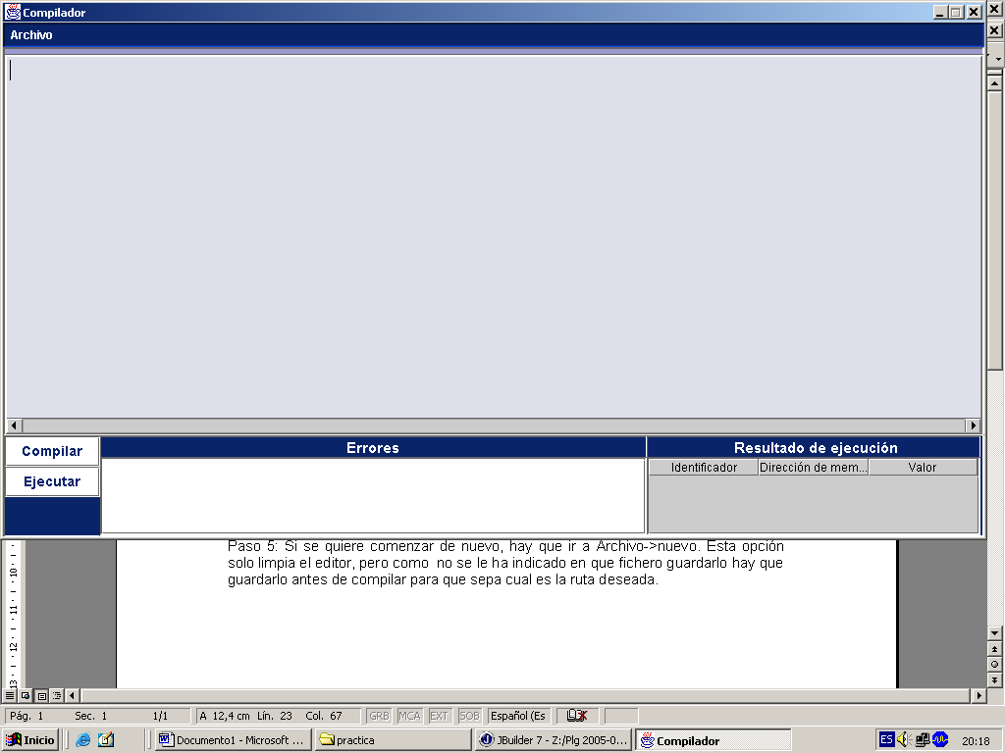

Paso 3: Si el programa está correctamente escrito aparecerá en la ventana con la etiqueta errores un mensaje indicándolo, en caso contrario aparecerán indicadas las razones de los errores.
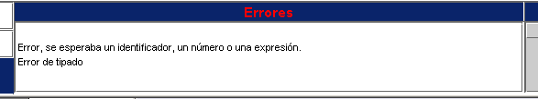

Paso 4: En el caso que la compilación sea correcta se puede dar al botón ejecutar, si no se hubiese compilado o existieran errores de compilación no se permitirá la ejecución. Una vez ejecutado en la ventana de los errores se mostrará si la ejecución ha tenido errores o no, y si no los ha tenido se mostrará en la tabla contigua todos los identificadores utilizados y sus valores finales ( la tabla a veces aparece un poco baja, si se sube con el ratón en forma de ↔ se puede ver correctamente)

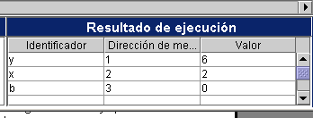

Paso 5: Si se quiere comenzar de nuevo, hay que ir a Archivo->nuevo. Esta opción solo limpia el editor, pero como no se le ha indicado en que fichero guardarlo hay que guardarlo antes de compilar para que sepa cual es la ruta deseada.

INSTALACIÓN DEL PROCESADOR

Para la compilación del procesador se acompaña en la carpeta principal un script (compilar.bat). Para que funcione correctamente, debe existir en la variable de entorno PATH la ruta donde se encuentran los ejecutables de java, concretamente el compilador (javac.exe). De todas formas se aportan las clases ya compiladas, así que en principio no es necesario utilizar el script.
Si se quiere ejecutar el programa existe otro script (ejecutar.bat) que arranca el procesador del lenguaje listo para su uso.

3.Conclusiones

Es muy sencillo con los métodos actuales hacer un compilador para un lenguaje sencillo, pero cuanto más aumenta la complejidad del lenguaje, aumenta la complejidad del compilador. La práctica nos ha ayudado a comprender la estructura y el funcionamiento de un procesador de lenguajes construido a partir del modelo de análisis-síntesis. Además nos ha ayudado a poner en práctica la teoría y los conceptos aprendidos en clase.

En la construcción del analizador léxico el punto clave es la construcción del autómata finito determinista. El primer reto que se encuentra en la construcción de este módulo es definir los componentes léxicos de nuestro lenguaje como expresiones regulares. Plasmar las expresiones como un autómata finito no determinista es mecánico, pero el transformar éste en uno determinista es más complicado a demás de la variedad de técnicas para conseguirlo. Cuanto más pequeño sea el AFD más fácil de implementar será.

En la construcción del analizador sintáctico un punto importante es definir la gramática incontextual y su posterior acondicionamiento. El algoritmo utilizado en la implementación del analizador sintáctico, análisis descendente predictivo recursivo, una vez completado lo anterior es sencillo. La implementación del traductor (integrado en el analizador sintáctico) se basa en los esquemas de traducción que es uno de los puntos que más nos ha costado elaborar.

La tabla de símbolos es una estructura muy útil en la comunicación entre los dos analizadores y como almacén de información a lo largo de todo el proceso.

La máquina P es sencilla de implementar si están bien especificado el código objeto, ya que detalla todos los pasos a tomar para ejecutar cada operación.

Estas son las conclusiones a las que hemos llegado en esta primera entrega. Todos los objetivos propuestos se han conseguido, pero hemos dejado pendientes para la siguiente entrega cosas como: tipos construidos, bucles ...

4. Bibliografía

- MemoriaPLGB_16: Práctica del curso pasado de algunos de los integrantes del grupo.
- Material docente de la asignatura.
- Aho,A.V. Sheti,R. Ullman,J.D. Compilers: Principles,Techniques and Tools. Addison-Wesley. 1988.
- Jesús Sánchez Allende.JAVA 2 INICIACIÓN Y REFERENCIA

5. Apendice

Aquí mostraremos unas cuantas capturas de pantalla con las pruebas más completas del funcionamiento del compilador.

1≡ true
0≡ false

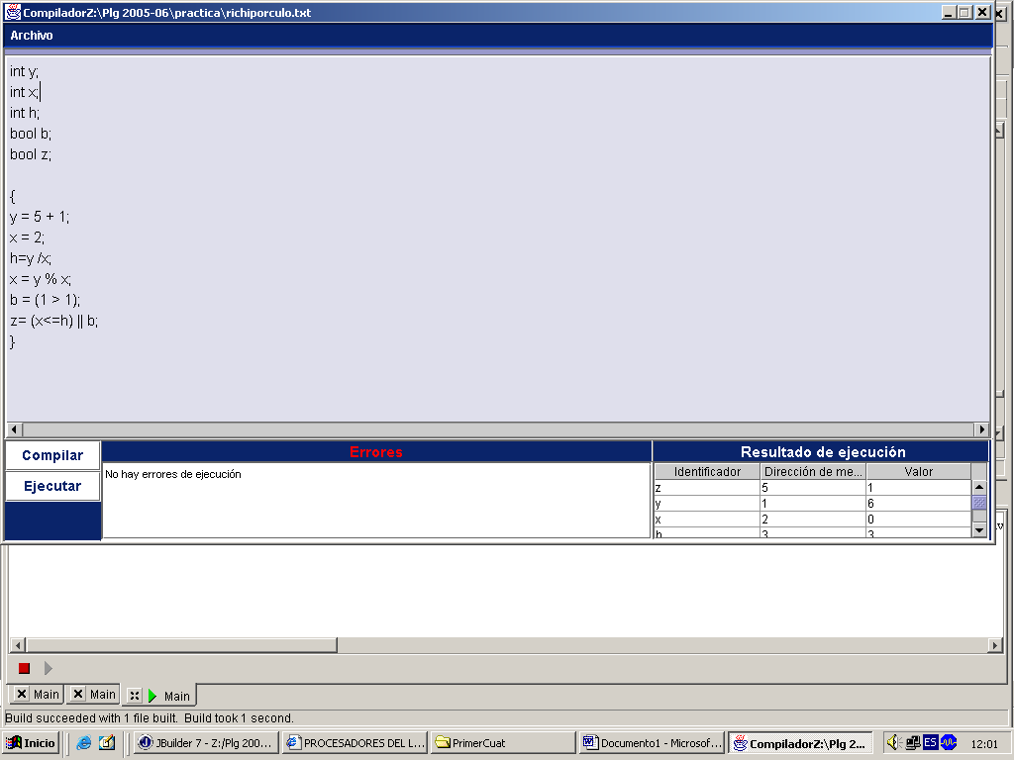
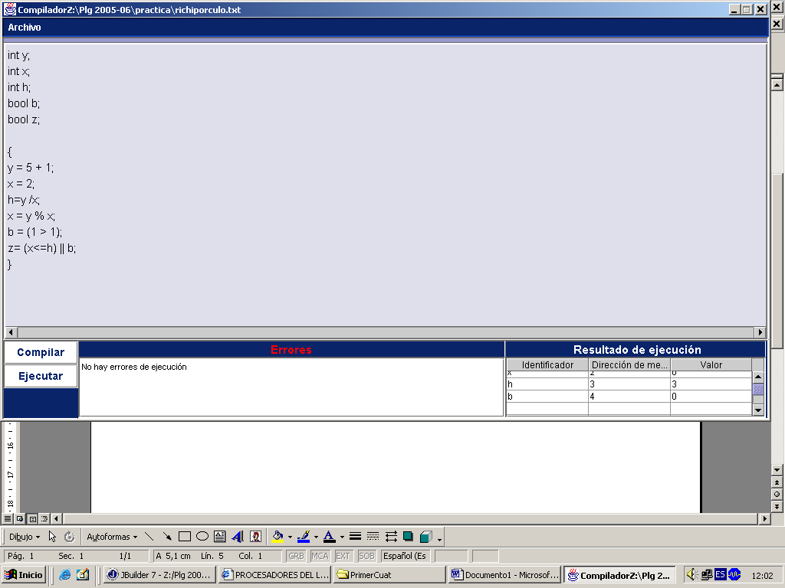

Uso del operador unario –

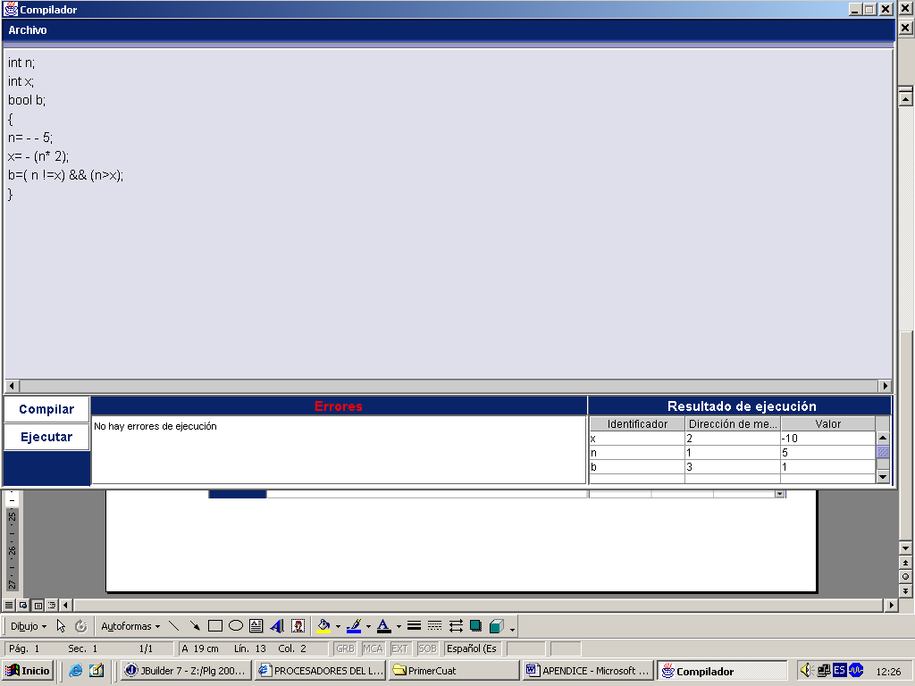

Errores de compilación:
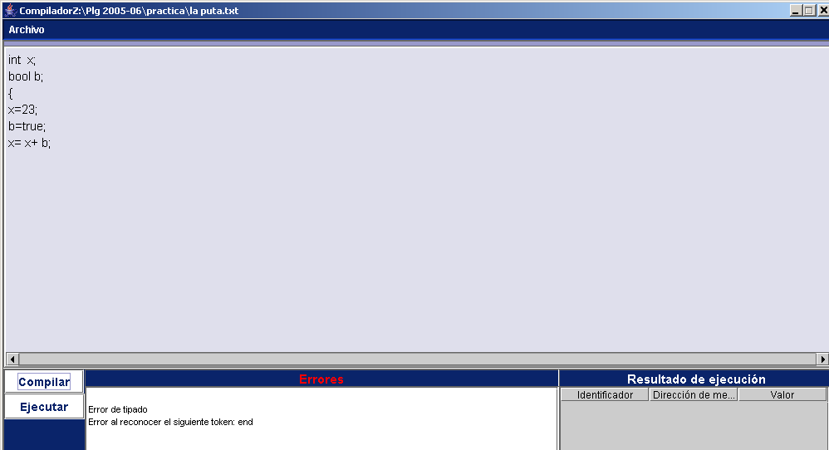

Errores de ejecución:

